OPIS PRZEDMIOTU ZAMÓWIENIA

Wykonanie dokumentacji projektowo-kosztorysowej wraz z uzyskaniem niezbędnych opinii, decyzji, pozwoleń oraz sprawowanie nadzoru autorskiego w ramach zadania pn.
„Modernizacja węzła cieplnego w budynku nr 25 Pawilon II na terenie Mazowieckiego Specjalistycznego Centrum Zdrowia im. prof. Jana Mazurkiewicza w Pruszkowie”

- CPV: 71000000-8 – usługi architektoniczne, budowlane, inżynieryjne i kontrolne
71321200-6 – usługi projektowania systemów grzewczych
71323100-9 – usługi projektowania systemów zasilania energią elektryczną
71200000-0 – usługi architektoniczne i podobne
71320000-7 – usługi inżynieryjne w zakresie projektowania
- Ogólny Opis Zamówienia:
Przygotowanie dokumentacji projektowo-kosztorysowej oraz wykonywanie czynności nadzoru autorskiego w związku modernizacją węzła cieplnego W-1, znajdującego się w piwnicy zabytkowego budynku nr 25 (dalej: Pawilon II) znajdującego się pod ochroną Mazowieckiego Wojewódzkiego Konserwatora Zabytków (dalej: MWKZ) wraz z dostosowaniem pomieszczeń do obecnych warunków technicznych, w tym bezpieczeństwa i higieny pracy oraz z zakresu bezpieczeństwa pożarowego.
Planowany zakres modernizacji obejmie: dwa pomieszczenia węzła w poziomie piwnicy (wraz
z przebiegającymi przez pomieszczenia instalacjami), korytarz przy wejściu do pomieszczeń oraz fragment elewacji budynku (wraz z nieczynnym kominem po zlikwidowanej centralnej kotłowni węglowej w tym samym miejscu) oraz schody zewnętrzne (dalej: Przedsięwzięcie).
- Lokalizacja:
Przedsięwzięcie lokalizuje się na terenie Mazowieckiego Specjalistycznego Centrum Zdrowia im. prof. Jana Mazurkiewicza przy ul. Partyzantów 2/4 w Pruszkowie, stanowiącego dawny kompleks Szpitala Tworkowskiego (dalej: Szpital) na fragmencie obszaru przeznaczonego w „Miejscowym Planie Zagospodarowania Przestrzennego Części Osiedla Malichy i Terenu Szpitala Tworkowskiego
w Pruszkowie” (dalej: MPZP) na Terenie Usług Zdrowia (1UZ) Pawilonu II na dz. 199/6 ob.25.
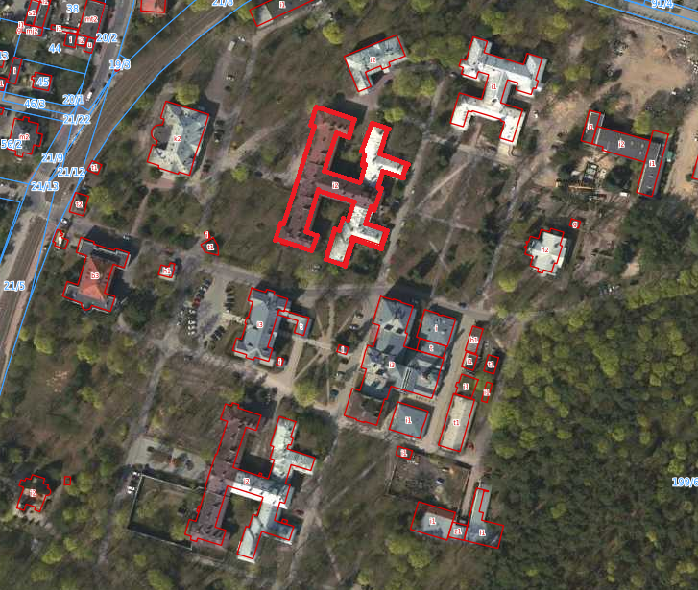
Rys. 1. Lokalizacja Pawilonu II we wschodniej części zespołu szpitalnego MSCZ
Teren Szpitala jest wpisany do Rejestru zabytków pod numerem A-1281 z dnia 02.01.1987 r., a obszar prac projektowych i budowlano-instalacyjnych będzie realizowany w większości na kondygnacji piwnicy Pawilonu II.
- Stan istniejący:
Budynek wzniesiono ok. 1891 roku. Użytkowany w charakterze Pawilonu szpitalnego, zgodnie z pierwotną jego funkcją obejmuje oddziały lecznictwa psychiatrycznego. Stan budynku zachowania dobry,
z miejscową erozją tynków i zagrzybieniami, szczególnie w obszarze piwnic i poddaszy oraz pomieszczeń sanitarnych, gdzie dochodzi do kumulacji wilgoci, jako konsekwencji ograniczonej wentylacji i izolacji cieplnej obiektu zabytkowego.
MSCZ rozważa kompleksowy remont i rewaloryzację obiektu, w tym termomodernizację, prowadząc działania w kierunku zabezpieczenia finansowania takiego przedsięwzięcia.
Obecne projektowane działania Szpitala mają prowadzić do eliminacji coraz częstszych awarii instalacji dwufunkcyjnego węzła cieplnego (ponad 18-letniego) i dostosowania pomieszczeń technicznych węzła do obowiązujących przepisów.
- Cel realizacji Przedsięwzięcia:
Istniejący dwufunkcyjny węzeł stał się awaryjny i zawodny. Pierwotnie planowano remont części obsługującej ogrzewanie, lecz ostatnia awaria sekcji ciepłej wody użytkowej wyłączyła go z eksploatacji na kilka dni. W związku z tym, że węzeł zasila kilka czynnych obiektów na terenie MSCZ, podobna awaria w sezonie grzewczym mogłaby zagrozić zdrowiu i bezpieczeństwu pacjentów.
Celem przedsięwzięcia jest ocena stanu istniejących urządzeń i instalacji oraz określenie zakresu koniecznych zmian, uzgodnienie tych zmian z MKWZ oraz Zamawiającym, oraz przygotowanie wielobranżowej dokumentacji projektowej (dalej: Dokumentacja). W związku z zabytkowym charakterem obiektu konieczne będzie uzyskanie Pozwolenia na budowę.
Dokumentacja powinna uwzględniać późniejszą możliwość rozszerzenia instalacji o funkcję wody ciepła technologicznego dla potrzeb wentylacji mechanicznej oraz możliwość podłączenia instalacji kolektorów lub paneli słonecznych (elektryczne podgrzewanie wody) oraz przewidywać konieczność przełączenia instalacji ze starej na nową, zapewniając zgodność z założeniami termomodernizacyjnymi (Załącznik nr 2.2).
- Zakres zamawianych usług i czynności:
  - Etap I:
- sporządzenie wielobranżowej inwentaryzacji pomieszczeń węzła cieplnego wraz z dojściami
i pomieszczeń obecnego węzła w piwnicy w zakresie niezbędnym dla przełączenia wszystkich instalacji (w skali nie większej niż 1:50);
- Ekspertyza techniczna z:
- oceną stanu technicznego węzła;
- określeniem zapotrzebowania w ciepło;
- określeniem wymagań dotyczących bezpieczeństwa i higieny pracy oraz dotyczących ochrony przeciwpożarowej i ewakuacji osób oraz sposobu ich zapewnienia;
- wskazaniem zakresu koniecznych zmian w budynku;
- określeniem zakresu elementów koniecznych do wykonania na tym etapie, oraz tych które mogą być wykonane w ramach projektu termomodernizacyjnego (wg Załącznika nr 2.2).
  - Etap II:
- opracowanie Projektu Budowlanego w sposób zgodny z wymaganiami Rozporządzenia Ministra Transportu, Budownictwa i Gospodarki Morskiej z dnia 25 kwietnia 2012 r. w sprawie szczegółowego zakresu i formy projektu budowlanego (Dz. U. z 2012 r., poz. 462), uwzględniając Rozporządzenie Ministra Kultury i Dziedzictwa Narodowego z dnia 2 sierpnia 2018 r. w sprawie prowadzenia prac konserwatorskich, prac restauratorskich i badań konserwatorskich przy zabytku wpisanym do rejestru zabytków albo na Listę Skarbów Dziedzictwa oraz robót budowlanych, badań architektonicznych i innych działań przy zabytku wpisanym do rejestru zabytków, a także badań archeologicznych i poszukiwań zabytków (t.j. Dz. U. z 2021 r., poz. 81).
- uzyskanie wszelkich opinii, uzgodnień, zezwoleń, decyzji i pozwoleń, których obowiązek uzyskania wynika z prawa polskiego, w tym opracowanie innych materiałów koniecznych dla Przedsięwzięcia.
- opracowanie informacji BIOZ, zgodnie z Rozporządzeniem Ministra Infrastruktury z dnia 23 czerwca 2003 r. w sprawie informacji dotyczącej bezpieczeństwa i ochrony zdrowia oraz planu bezpieczeństwa i ochrony zdrowia (Dz. U. Nr 120, poz. 1126);
- uzgodnienie z zakresu zmian z MWKZ;
- przygotowanie kompletnej Dokumentacji i złożenie wniosku o wydanie decyzji „Pozwolenia na budowę”;
- dostarczenie informacji określających wymagane podstawowe parametry projektowanych maszyn, urządzeń i elementów instalacji, które warunkują osiągnięcie wymaganego celu opisanego Dokumentacją (element STWIOR).
  - Etap III:
Sprawowanie nadzoru autorskiego w okresie realizacji robót budowlanych na podstawie Dokumentacji przez okres nie mniej niż 3 miesiące, z wizytami nie rzadziej niż dwa razy w miesiącu oraz w sytuacjach awaryjnych w okresie gwarancji i rękojmi zrealizowanych robót w ramach umówionego wynagrodzenia aż do zakończenia okresu rękojmi na wykonane roboty budowlane.
- Dane charakterystyczne:
- Budynek nie posiada żadnego opracowania monograficznego oraz źródłowego, precyzującego historię i technikę jego wykonania.
- Dokumentacja powykonawcza zmiany technologii ogrzewania (z węglowej na sieciowe) zaginęła i Zamawiający nie dysponuje kopią.
- W zakresie bliźniaczego budynku Pawilonu I, budynek posiada ekspertyzę techniczną, która może być pomocna w zakresie sposobu wykonania części robót budowlanych w zakresie wykonania napraw murów
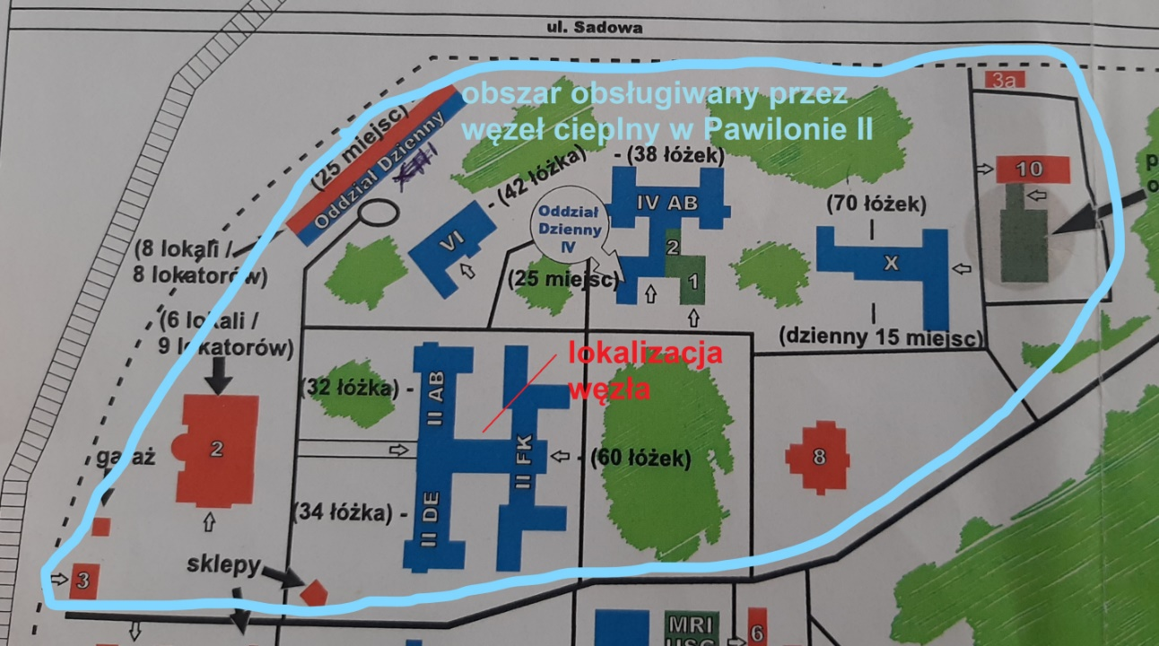
Rys. 2. Teren i obiekty obsługiwane przez węzeł cieplny w Pawilonie II

- Założenia wyjściowe do projektowania:
Wstępny zakres związany z dostosowaniem pomieszczeń węzła cieplnego do przepisów oraz rozwiązaniem stwierdzonych problemów technicznych został wysłany do MWKZ w formie wniosku o zalecenia,
w następującym zakresie:
- wykonania instalacji wentylacji mechanicznej, które pozwoli na utrzymanie temperatury w dwóch pomieszczeniach węzła nie przekraczając 25°C zimą i 35°C latem, umożliwi kontrolę wilgotności
w zakresie:
- montażu wentylatora wyciągowego w oknie piwnicznym;
- wykonanie nawiewu powietrza kanałem ocynkowanym przez okno piwniczne drugiego pomieszczenia, malowanym na kolor cegieł, zewnętrznym kanałem typu „Z” w pasie międzyokiennym;
- powiększenia jednego z okien piwnicznych (wcześniej zrzut węgla) w celu wyprowadzenia starych
i wprowadzenia nowych urządzeń technicznych (zbiorniki);
- całkowitą wymianę instalacji elektrycznej i oświetleniowej w pomieszczeniu;
- skucia podłóg, tynków w pomieszczeniu (odkrycie ścian ceglanych);
- wykonania tynków i lamperii hydrofobowej;
- wymiany drzwi na niepalne E30 o min. szerokości 90 cm i wysokości 200 cm (konieczne wykonanie nadproża – niedostateczna wysokość, obecnie ca. 190 cm);
- demontaż i montaż balustrad technicznych o wys. min. 110 cm (poziom posadzki pom. poniżej poziomu ogólnego piwnicy);
- wykonanie izolacji poziomych dna pomieszczenia przed przenikaniem wody, posadzki z płytek gresu technicznego, wraz z wyciągnięciem izolacji przeciwwodnej pionowej na ściany do wys. ok. 70 cm nad istniejącym poziomem podłogi;
- remontu schodów wewnętrznych i zewnętrznych wraz z wymianą daszku (szklany na konstrukcji stalowej jak w Pawilonie VIIA i XI) wraz z wymianą okienka piwnicznego (drewniane).
Ponadto:
- należy rozważyć rozbiórkę nieczynnego komina (wtórnego, po centralnej kotłowni węglowej) lub jego wykorzystanie na cele wentylacyjne;
- wymianę lub naprawę odcinka sieci kanalizacji przebiegającej przez pomieszczenia;
- dokonać modernizacji istniejącej rozdzielnicy z dostosowaniem do nowych urządzeń i zapewnieniem możliwości rozbudowy;
- zaprojektować nową automatykę regulacyjną;
- dokonać modernizacji studzienek;
- wykonać spadki i odpływy liniowe;
- zamontować balustrady schodowe.
Uwaga! W Dokumentacji należy uwzględnić założenia projektowe wynikające z planowanego zakresu termomodernizacji, znajdujące się w Załączniku nr 2.2 pkt 4.9., uwzględniając również m.in.:
- możliwość podłączenia węzła cieplnego do systemu zarządzania energią;
- spełnienie wymagań dotyczących okien;
- dokonać wymiany rozdzielacza dla Pawilonu II, itd.
- Wymagania ogólne:
- Zamawiający wymaga, aby Wykonawca dysponował osobami posiadającymi uprawnienia do projektowania wszystkich branż objętych projektowaniem (architektonicznej, konstrukcyjnej, elektrycznej, sanitarnej) określonymi w przepisach ustawy Prawo budowlane oraz posiadał doświadczenie w projektowaniu w obiektach podlegających ochronie konserwatorskiej.
- W związku z wypełnianiem czynności konserwacyjnych siłami własnymi MSCZ, Wykonawca zobowiązany jest przyjąć rozwiązania zapewniające prostą, niezawodną eksploatację w długim okresie czasu po najniższych kosztach eksploatacji.
- Wykonawca zobowiązany jest zapewnić, że zespół projektowy będzie do dyspozycji Zamawiającego aż do daty upływu rękojmi na wykonane roboty budowlano-montażowe wykonane w ramach Przedsięwzięcia.
- Do obowiązków Wykonawcy należy pozyskanie niezbędnych map i dokumentacji koniecznych do realizacji zamierzenia oraz przygotowanie ekspertyz i opinii, o ile takowe okażą się niezbędne dla uzyskania celu poszczególnych elementów Przedsięwzięcia.
- Wszelkie opłaty administracyjne, ponoszone w wyniku prowadzonych działań związanych
z uzyskiwaniem uzgodnień, opinii i decyzji, Wykonawca winien wliczyć do ceny opracowania dokumentacji projektowej.
- Wykonawca zapewni sprawdzenie dokumentacji, przeprowadzi wszelkie konieczne procedury
i uzyska decyzje, uzgodnień oraz pozwoleń włącznie z Pozwoleniem na budowę.
- Na każdym etapie prac Projektant jest zobowiązany do informowania Zamawiającego
o wszelkich propozycjach zmian projektu lub zakresu planowanej inwestycji, która miałaby zapewnić uzyskanie celu projektu.
- Zamawiający uprawniony jest do weryfikacji dokumentacji na każdym etapie jej realizacji, wraz
z wnoszeniem stosownych uwag oraz egzekwowania wprowadzenia koniecznych zmian.
- Wynagrodzenie za wykonane usługi jest wynagrodzeniem ryczałtowym. Wykonawca musi uwzględnić w ofercie, że na różnym etapie realizacji może być konieczność wnoszenia zmian,
w tym istotnych, w związku z uzyskaniem uzgodnienia z MKWZ. Jakiekolwiek zmiany
w dokumentacji będące wynikiem zdarzeń lub decyzji, Wykonawca będzie zobowiązany nanosić w terminie 7 dni i następnie formalizować zgodnie z Kodeksem Postępowania Administracyjnego lub Prawem Budowlanym.
- Wynagrodzenie obejmuje udział projektanta w przygotowaniu dokumentacji do postępowania przetargowego na wyłonienie wykonawców zadania modernizacyjnego, niezależnie od ilości takich postępowań niezbędnych dla wykonania pełnego zakresu inwestycji, udział
w przygotowywaniu odpowiedzi na zapytania oferentów oraz na żądanie Zamawiającego delegowanie przedstawiciela do składu Komisji przetargowej.
- W razie konieczności sporządzenia inwentaryzacji robót wykonanych częściowo, w razie przerwania realizacji zadania inwestycyjnego przez wykonawcę inwestycji lub opuszczeniu placu budowy przez wykonawcę inwestycji z innych przyczyn, obowiązkowe jest uczestnictwo projektanta w inwentaryzacji wykonanych robót, w tym weryfikacja zgodności wykonanych robót z dokumentacją projektową i zgodami projektanta na odstępstwa nieistotne w czasie realizacji od zatwierdzonej dokumentacji.
- Zakres usług stanowiących przedmiot zamówienia obejmuje także wszelkie czynności związane
z obsługą nadzoru autorskiego w okresie realizacji robót objętych przedmiotem zamówienia
i ewentualnie robotami zamiennymi, o ile takowe okażą się konieczne dla celu Inwestycji,
w okresie do 5 lat od dnia uzyskania pozwolenia na budowę. O ile realizacja robót odbywać się będzie w czasie wykraczającym poza 5 lat od dnia uzyskania pozwolenia na budowę, czynności nadzoru autorskiego objęte zostaną odrębną umową.
- Wynagrodzenie obejmuje udział projektanta Wykonawcy w odbiorach końcowych robót budowlanych oraz dostaw pierwszego wyposażenia obiektu, a w razie takiej potrzeby także
w procedurze przekazania obiektu do użytkowania.
- Uczestniczenie w spotkaniach z wykonawcami robót lub dostaw oraz naradach koordynacyjnych na terenie budowy, na każde żądanie uczestników procesu inwestycyjnego, lecz nie rzadziej niż jeden raz w miesiącu.
- Zadanie finansowane jest ze środków publicznych samorządu województwa mazowieckiego.
- Skład Dokumentacji:
- Dokumentację należy złożyć w odrębne komplety:
- Projekt budowlany o zawartości:
- projekt zagospodarowania terenu;
- projekt architektoniczno-budowlany;
- Projekt techniczny:
- projekty instalacyjne;
- Projekty wykonawcze (jeśli projekt techniczny lub budowlany w niedostateczny sposób pozwoli na wycenę lub wykonanie robót budowlanych);
- Specyfikacje techniczne wykonania i odbioru robót;
- Kosztorysy i przedmiary;
- Ekspertyzy, wyniki badań, dokumenty formalne, zbiorcze zestawienie kosztów i inne;
- Dokumentacja przetargowa dla wyboru wykonawcy robót budowlanych i zrealizowania zaprojektowanych obiektów, a wymagana ustawą Pzp.
- Dokumentacja ma tworzyć spójną całość, a wykaz zawartości musi być zamieszczony w każdym tomie wykonanej dokumentacji.
- Wykonawca wykona opracowania projektowe w szacie graficznej, która spełnia następujące wymagania:
- zapewnia czytelność, przejrzystość i jednoznaczność treści;
- część opisowa i obliczeniowa powinna być pisana na komputerze oraz zgodna z wymaganiami odpowiednich przepisów, norm i wytycznych;
- format arkuszy rysunkowych będzie odpowiedni dla rodzaju szczegółowości przedstawionych elementów;
- całość dokumentacji będzie oprawiona, na odwrocie której będzie spis treści;
- każdy rysunek powinien być opatrzony metryką, podobnie jak strony tytułowe i okładki poszczególnych części składowych opracowania projektowego;
- podpisany przez autorów i sprawdzających, oraz w wymaganym zakresie uzgodnionym
z rzeczoznawcami;
- Opis przedmiotu zamówienia wchodzący w skład dokumentacji przetargowej musi być opracowany w sposób jednoznaczny i wyczerpujący, za pomocą dostatecznie dokładnych
i zrozumiałych określeń, uwzględniając wszystkie wymagania i okoliczności mogące mieć wpływ na sporządzenie oferty późniejszego wykonawcy. Przedmiotu zamówienia nie można opisywać
w sposób, który mógłby utrudniać uczciwą konkurencję. Nie należy również opisywać przedmiotu zamówienia przez wskazanie znaków towarowych, patentów lub pochodzenia, chyba że jest to uzasadnione specyfiką przedmiotu zamówienia i nie można opisać przedmiotu zamówienia za pomocą dostatecznie dokładnych określeń, a wskazaniu takiemu towarzyszą wyrazy „lub równoważny” zgodnie z ustawą z dnia 11.09.2019 r. Prawo zamówień publicznych (t.j. Dz. U.
z 2021 r., poz. 1129). W takim przypadku projektant zobowiązany jest zamieścić uzasadnienie specyfiki oraz opisać parametry techniczne elementu lub wyrobu, kwalifikujące równoważność rozwiązań. Na analogicznych zasadach wyklucza się używanie znaków towarowych, patentów lub pochodzenia wyrobów w Projekcie budowlanym, technicznym lub tomach projektu wykonawczego.
- Do każdego kompletu dokumentacji zostanie dołączony Tom CD lub DVD (z odpowiednią liczbą płyt) z zapisem elektronicznym części opisowej i rysunkowej zatwierdzonego projektu oraz pozostałych składników dokumentacji z wyszczególnieniem w postaci papierowej, zawartości poszczególnych płyt.
- Opis należy sporządzić za pomocą edytora tekstów kompatybilnego z MS Word 2000.
- Podstawowe obliczenia i zestawienia powinny być sporządzone za pomocą arkusza kalkulacyjnego kompatybilnego z MS Excel 2000, zaś część rysunkowa w formacie elektronicznym DWG, DXF. Całość opracowania powinna zostać przekonwertowana i zapisana w postaci plików w formacie PDF.
- Przedmiary i kosztorysy należy ponadto przedłożyć Zamawiającemu także w formacie programu kosztorysowego, np. XLS lub ATH.
- Dokumentacja zostanie opracowana w 5 kompletnych egzemplarzach w wersji papierowej
i elektronicznej i opatrzona datą zakończenia opracowania. W razie zmian w gotowym opracowaniu wynikających z tytułu dołączenia uzupełnień lub naniesienia zmian po rewizji dokumentacji przez innych uczestników procesu inwestycyjnego, nie wymagających odrębnych uzgodnień, sprawdzeń i zatwierdzeń, projektant wyraźnie oznaczy fakt takiej zmiany opracowania na stronie tytułowej.
Uwaga! Zakres Dokumentacji określony powyżej Wykonawca zobowiązany jest opracować zgodnie
z przepisami ustawy z dnia 7 lipca 1994 r. Prawo budowlane (t.j. Dz. U. z 2020 r., poz. 1333 ze zm.) oraz rozporządzeniem Ministra Transportu, Budownictwa i Gospodarki Morskiej z dnia 27 kwietnia 2012 r. w sprawie szczegółowego zakresu i formy projektu budowlanego (Dz. U. z 2012 r., poz. 462 z późn. zm.), rozporządzeniem Ministra Infrastruktury z dnia 18 maja 2004 r. w sprawie określenia metod i podstaw sporządzania kosztorysu inwestorskiego (…) (Dz. U. z 2004 r., Nr 130, poz. 1389), rozporządzeniem Ministra Infrastruktury z 2 września 2004 r. w sprawie szczegółowego zakresu
i formy dokumentacji projektowej, specyfikacji technicznych wykonania i odbioru robót budowlanych oraz programu funkcjonalno-użytkowego (Dz. U. z 2013 r., poz. 1129), a także zgodnie z wszystkimi innymi przepisami i normami obowiązującymi na terenie Rzeczypospolitej Polskiej.
- Wymagania dodatkowe:
- Wnioski z wystąpieniami o uzyskanie decyzji administracyjnych oraz materiały projektowe i inne opracowania z tym związane powinny uzyskać akceptację Zamawiającego przed ich złożeniem. Kopie wniosków złożone do urzędów, powinny być przekazywane po ich złożeniu.
- Wykonana dokumentacja będzie wzajemnie skoordynowana technicznie i kompletna z punktu widzenia celu, któremu ma służyć. Zawierać będzie wymagane potwierdzenia sprawdzeń rozwiązań projektowych w zakresie wynikającym z przepisów, wymagane opinie, uzgodnienia, zgody i pozwolenia w zakresie wynikającym z przepisów, a także spis opracowań i dokumentacji składających się na komplet przedmiotu zamówienia.
- Dokumentacja zawierać będzie oświadczenie Wykonawcy podpisane przez projektantów odpowiedzialnych za spełnienie tych wymagań, że została wykonana zgodnie z umową, obowiązującymi przepisami i w stanie kompletnym z punku widzenia celu, któremu ma służyć.
- Wykonawca dołączy do projektu budowlanego komplet wymaganych przepisami ustawy Prawo budowlane kopii uprawnień projektantów oraz zaświadczeń z właściwego samorządu zawodowego. Wszelkie kopie dokumentów zamieszczonych w dokumentacji projektowej będą poświadczone przez Wykonawcę za zgodność z oryginałem.
- Załączniki:
2.1. Wniosek o zalecenia do Mazowieckiego Wojewódzkiego Konserwatora Zabytków (data wpływu 13.05.2021 r.)

2.2. Wymagania projektowe wynikające ze złożonego wniosku na Termomodernizację Pawilonu nr II

2.3. Moc i przepływy węzła W-1.
2.4. Miejscowy Plan Zagospodarowania Przestrzennego dla rejonu dla części osiedla Malichy i terenu Szpitala Tworkowskiego w Pruszkowie
2.5. Mapa z geodezji i katastru

